1. 绪论

1.1引言

交通灯控制系统的发展拥有悠长的历史，随着人类工业文明的飞速成长，汽车和其他各类交通工具也都呈现出了一片繁荣的景象。各类交通工具的大量利用使得大家的出行愈加方便，不过随之而来的却是道路交通压力越发增大，各种路口对交通指挥的需求大大增加。在1869年的时候，全球第一台煤气是红绿两色照明灯由英国的著名工程师纳伊特安装在了伦敦威斯特敏斯的路口，它能够控制道路的畅通，但没过多久，这类交通灯就销声匿迹了，原因是由于一场煤气爆炸事故。到1915年，交通灯再次出现在了大街上，美国的科学家克利夫兰做出了一款由电力驱动的交通灯，它被装在了纽约与芝加哥等城市，这类交通灯的概念已经与现在大抵无异。到1925年，自动化控制的交通灯才得到利用，这为当代城市交通打下了重要基础。1969年，联合国公布的《道路交通与道路标志信号协定》对交通灯的各类意义做出过统一的规定，绿灯通行，绿灯车道的车辆可以直行可以左转也可以右转，如果前方有禁行标示的话则除外。并且左右转弯的车辆需要让直行车辆与行人先通过。红灯停止，红灯车道的车辆不准超越人行横道。黄灯则等待，黄灯时车道所在车辆要慢行，若车辆此时很靠近停车线而无法安全停车时才能进交叉路口。交通灯的普及极大的减缓了交通压力，使城镇的拥挤得到了一定的缓解，让人们的出行现状得到了极大的改善。可是随着当今经济的飞速成长，汽车的数量还在不停上涨，以往的交通灯控制系统已经越来越无法满足交通压力的需求。在这种情况下，本次论文设计的任务，主要就是设计出一款能根据路上车辆情况的改变，进而时时调整交通灯数秒时间的智能控制系统，从而改善路面的交通压力，同时也能够减少交通资源的消耗。

* 1. 智能交通灯全球发展状况

智能交通控制系统的发展，最先能够追溯到20世纪六七十年代的一系列车辆导流系统的开发与应用。1992年美国通过“地面交通效率法”（ISTFA），统称为“冰茶法案”，自此美国的IUHS研究才进入了宏观运作阶段。1995年，美国将IUHS改名为ITS。之后欧洲和日本等国也接连参与了进来。经历了30多年的成长，美国、欧洲、日本成为了全球ITS的三大重要基地。美国是如今在ITS开发领域内成长最迅速的一个国家，从上个世纪70年代开始，美国前后开展了与智能汽车技术相关联的PATH、 IVI、VII还有CVHAS等国家项目，1995年4月美国交通部正是出版了“国家智能交通系统项目计划”，明确规定了智能交通系统的6大范畴和28个用户服务功能目前6大范畴有：外出需求管理体系、公共交通运行体系、商用车辆运营体系、电子收费体系、应急管理体系、先进的车辆控制与安全体系。日本在上个世纪八九十年代就制定了全力发展智能交通系统的国家战略，此中智能汽车作为交通的重要组成部分，也得到了深入研究。日本政府主导的先进安全汽车ALV项目于2001年获得实用化成果。我国ITS 的成长历史比较晚，70年代以来，从海外引进、吸收了一些项目，并进行了一些ITS或类ITS基础项目的研究和应用。七十到八十年代，主要是实行城镇交通信号控制实验，八十年代到九十年代，在一些大都市引进和运用城市交通信号控制系统，实现很多的公路监控系统、高等级公路电子收费系统和路边信息服务系统等。九十年代至今，开发了ITS发展战略和GIS、GPS、EDI等，公路与桥梁管理用基本数据库与道路交通量与气象数据采集等历经多年的努力，也获得了明显的进步。

* 1. 我国道路交通的形势状况和智能交通灯的发展趋势及其必要性

交通问题是我国社会经济发展的一个大问题，我国的人口压力、现代化建设、城市化等都将使这个问题日益突出。交通是否便捷是衡量一个城市生活水平与投资环境的重要指标。目前，我国许多大城市都在考虑建设地铁或轻轨以缓解交通压力。但是，建设地铁或轻轨都需要大量的资金与时间，这对大多数中小城市都不现实。所以，改善与提高现有的交通系统的效率已成为当务之急，而提高交通控制系统的效率更是重中之重。目前，我国城市十字路口的交通灯控制系统基本上都采用定时控制方式。这样必然产生如下弊端：当某条道路的车流量很大却要等待红灯，而此时另一条空道或车流量相对少得多的道路却依然按原定时间亮着绿灯，这种现象是未对道路的实际情况进行实时监控所造成的. 这样的交通控制系统效率低，容易造成交通拥挤，而且也浪费人力、物力. 因此，我们有必要寻求一种具有智能的交通控制系统。这种智能交通控制系统能够根据车流量的变化自动调节红绿灯的时间长度，最大限度地减少十字路口的车辆滞流现象，有效的缓解交通拥挤、实现交通控制系统的最优控制，大大的提高了交通控制系统的效率. 随着我国人民生活水平的不断提高，城市化的推进与私家车数量的猛增，道路交通拥挤的问题日益突出，可以预见，智能交通控制系统将具有广大的应用前景。

1.4 本设计的首要研究内容

这次设计的控制系统首要内容就是在以往的交通灯基础上，经过PLC来进行编程，设计出一款可以根据车流量的时时改变来智能调节交通灯数秒时间的智能交通灯控制系统。将车辆的流量数据输入计算机中心控制系统对数据经行解析，按照事先设置好的参数，智能化的处理所有交通道路的拥堵状况，通过PLC控制系统合理的调节红绿灯的数秒时间。本系统价格低廉，而且维护便捷，可以在极大的程度上减缓交通的压力，减少交通资源的消耗。

* 1. 本章小结

本章介绍了交通信号灯的发展历史以及我国道路交通的情况和发展趋势，提出了智能交通灯控制系统在当前我国严峻的交通压力下的发展必要性和其针对不同交通拥堵状况自适应选择相应的运行模式，以及智能交通灯控制系统成本低廉等特点。

2. PLC的简介

2.1 PLC的概述

这是一种实时系统有别于个人计算机以继电器为主的电机控制系统中, 每次设计变更时，系统中绝大部分要从头编写，所以很浪费时间与力气; 又因继电器还有接点接触不良、摩擦消耗大、占地大这些缺点，导致成本变高、可靠性变低、不好检修等问题。为了消除这么多的缺点，美国DFC在1968年首度发表：可编程控制器（Programmable Controller）。可编程控制器在发表时被叫成(Programmable Logic -Controller)简称PLC，一开始制作它是为了代替继电器，执行继电器逻辑和其余计时与计数等功能的顺序控制为主，所以也叫顺序控制器,它里面的结构像是微电脑,所以也叫微电脑可程控(MCPC),直到1973年，美国电机制造协会正式把它命名为Programmable Controller，即可程控器，简称PC，因为那时个人计算机(Personal Computer)使用广泛，外加常与可程控器共同使用。为了分辨这二者，人们平时都叫可程控器为PLC 用来区分。当下市场里的PLC类别繁多，按制造商和适宜应用的地方不一而有各种差别，但各个厂牌可依机组复杂度分为大、中、小型；一般工厂和学校好用小型的PLC，当中以日系MITSUBISHI三菱F系列及我国士林电机所产的A系列PLC较受国人爱用。这次将用三菱FX2 PLC 为主加以介绍，望使用者可以对PLC有更多的理解，在运用PLC时更得心应手。 可程控器的单元有CPU、输入、输出模块这三部分， PLC的CPU 通过输入模块取得输入组件放出的信号，然后从内存里逐一取出原先以程序书写器中输入的控制指令，经过运算部门逻辑演算之后，再把结果给输出模块用来驱动外面的输出组件。

2.2 PLC的产生与发展

PLC被普遍的运用在如装盒机、装箱机等包装和汽车等生产线中，它的功能经过储存预先设定好的程序，控制生产线有条不乱的生产运行。

在二十世纪六七十年代的时候，美国的汽车制造产业竞争相当激烈，为了顺应市场从品种少批量大的生产向多品种小批量生产的转换，为了尽量的降低转变过程中控制系统的

设计制造时间，降低经济成本，1969年美国通用汽车公司GM（Gener Motors）用最新的控制装置换掉了正在使用的继电接触器控制系统。

1970年美工数字设备公司DEC（DIGTAL）根据上述的要求，率先研制成功了全世界第一台可编程控制器PDP-14,用于通用汽车公司的生产线，获得了满意的效果。

从PLC的出现到当前，已发展到了第四代产品。其过程大致可以分成：

第一代PLC(1968-1971年)：大部分都采用一位机开发，用磁芯存储器来存储，只具有单一的逻辑控制功能，集中单一，没能形成系列化。

第二代PLC(1972-1974年)：使用了8位微处理器与半导体存储器，增设了数字运算、比较、传送等功能，开始具备自我诊断功能，初步形成了系列化。

第三代PLC(1975-1982年)：高性能微处理器和位片式CPU的PLC被大量的利用，PLC的运行速度有了很大提升，增设了多类特殊功能，例如浮点数的运算、三角函数、表处理、脉宽调制输出等等，自我诊断功能还有容错技术发展迅速。

第四代PLC(1983-现在)：不但普及了16位、32位高性能微处理器，还在PLC中配了多个处理器，使用多通道处理，同时产出了许多内含微处理器的智能模块，使第四代的PLC成为具有运动控制功能、过程控制功能、逻辑控制功能、数据处理功能、联网通信功能的真正意义上的多功能控制器。

正因为PLC具有多种的功能，并集三电装置于一体，使得PLC在工厂里很受欢迎，使用数量一直保持第一位，成为现代工业自动化的三大支柱（PLC、Robot、CAD/CAM）其中重要的一个。

2.3 PLC的发展趋势

（1）向速度快、容量大的方向发展

随着复杂系统控制的条件越来越多与微处理器和微型计算机技术的发展，对PLC的信息处理和响应速度的要求越来越高，用户存储容量也越来越大。

（2）向特大型、特小型这两方向发展

现在中小型PLC数目较多，为了顺应市场需求，此后PLC必须向多种类的方向发展，特别是特大型、特小型这两种。现已有I/O点数达14336的特大型PLC，其使用32位微处理器，多CPU并行工作和大容量存储器，功能超强。

（3）PLC大力发展智能模块，加强联网通信能力

近年来制作了很多功能模块来供应自动化控制系统的需求，如远程I/O模块、人机接口与通信模块等。这些带CPU与存储器的智能I/O模块，用起来又方便灵活，加大了PLC使用范围。

增强PLC联网功能，是PLC进步的潮流。PLC已成为了集散控制系统（DCS）不可或缺的重要组成部分。

（4）加强外部故障的检测和处理能力

按照统计数据表明：在PLC控制系统所发生的故障中，25%的故障是由PLC本身的因素造成的，75%的故障则是PLC外部故障。由此各大厂家都在开发专门用来检测外部故障的专用智能模块。

（5）编程语言多样化

在PLC系统结构不停成长的时候，PLC的编程语言也愈加丰富，功能也在不断提高。

2.4 PLC的工作原理

PLC是用微处理器做为核心的数字式电子自动控制装置，属于专用微机一类。但它的工作方式却和微机有很大分歧。微机一般都采取等待命令的工作方式，可PLC一般都采取循环扫描的工作方式。在PLC里用户程序按照先后顺序寄存。对每一个程序，处理器从第一个指令开始执行，直到遇见结束符后再返回第一个，这样来来回回不停的循环，每一个循环称之为一个扫描周期。

一个扫描周期共有三种阶段，也就是输入采样、用户程序执行与输出刷新这三种阶段

2.5 本章小结

这一章介绍了PLC的发展历史，工作原理，以及PLC自身的一系列有点等相关知识，PLC的这些特性是选择PLC作为本次交通灯控制系统的主要原因。

3.设计任务要求与分析

3.1 智能交通灯控制要求

交通信号灯受启动及停止按钮的控制，当按下启动按钮时，信号灯控制系统开始工作，并周而复始地循环工作，当按下停止按钮时，系统将停止在初始状态，所有信号灯都熄灭。

该交通灯控制系统主要针对十字路口南北，东西两个方向拥堵的车流量差异智能适配不同的交通灯时长转换方案，应具有三种不同的运行状态：常态，南北拥堵，东西拥堵。

1. 常态

在常态下东西南北两个方向的车流量分布均匀，该状态下交通灯的循环控制方案为：

南北车道 绿 27S 黄3S 红 30S

东西车道 红 30S 黄3S 绿 27s

东西方向绿灯亮起27s，南北方向红灯亮起30s，27s后东西方向的绿灯熄灭，东西方向黄灯亮起并保持3s，此时南北方向的红灯继续工作；3s过后，东西方向的黄灯熄灭，东西方向的红灯亮起并保持30s；南北方向的绿灯亮起并保持27s，27s后南北方向的绿灯熄灭，南北方向的黄灯亮起并保持3s，此时东西方向的红灯继续保持工作；3s过后，南北方向绿灯亮起，东西方向的红灯亮起，常态下交通灯的一个工作周期结束，下一个工作周期开始运行，如此的循环往复的工作。

1. 南北拥堵

在南北拥堵，东西方向车流量较少的情况下，通过plc智能调节南北，东西方向的交通灯时长，适当地给予南北方向的绿灯时长增长，南北方向红灯时长减短，东西方向由于车流量相对较少，其红灯的时长适当增加，绿灯时长适当的减少从而有效地缓解十字路口南北方向的拥堵情况。

南北拥堵的状态下交通灯的循环控制方案为：

南北车道 绿 42S 黄3S 红 15S

东西车道 红 45S 黄3S 绿 12s

南北方向绿灯亮起并保持42s的通行时长，东西方向的红灯亮起并保持45s的红灯等待时长，南北绿灯亮起42s后熄灭，南北黄灯亮起3s，此时东西方向的红灯继续保持工作；3s过后南北方向的黄灯熄灭，南北红灯亮起并保持工作15s，东西方向的红灯熄灭，东西方向绿灯亮起并保持工作12s；东西方向绿灯运行12s后熄灭，东西方向黄灯亮起3s，此时南北方向红灯继续保持工作；3s后，东西方向的黄灯熄灭，东西方向红灯亮起，南北方向的红灯熄灭，南北方向绿灯亮起，至此，南北拥堵状态下，交通灯控制系统的一个工作周期结束，下一个工作周期开始运行。若十字路口道路交通的情况一直保持南北拥堵的情况，该南北拥堵的交通灯控制方案将一直循环往复地工作直到南北方向的拥堵情况有所改善才结束。

1. 东西拥堵

在东西方向拥堵，南北方向车流较少的情况下，通过PLC智能调节十字路口东西，南北两个方向的交通灯工作变换时长，适当地给予东西方向绿灯时长增长，东西方向红灯时长减短，南北方向由于车流量相对较少，其红灯时长适当的增加，绿灯时长适当地减少，从而有效地缓解十字路口南北方向的拥堵情况。

东西拥堵的状态下交通灯的循环控制方案为：

南北车道 绿 12S 黄3S 红 45S

东西车道 红 15S 黄3S 绿 42s

东西方向绿灯亮起并保持42s的通行时长，南北方向的红灯亮起并保持45s的红灯等待时长，东西绿灯亮起42s后熄灭，东西黄灯亮起3s，此时南北方向的红灯继续保持工作；3s过后东西方向的黄灯熄灭，东西红灯亮起并保持工作15s，南北方向的红灯熄灭，南北方向绿灯亮起并保持工作12s；南北方向绿灯运行12s后熄灭，南北方向黄灯亮起3s，此时东西方向红灯继续保持工作；3s后，南北方向的黄灯熄灭，南北方向红灯亮起，东西方向的红灯熄灭，东西方向绿灯亮起，至此，东西拥堵状态下，交通灯控制系统的一个工作周期结束，下一个工作周期开始运行。若十字路口道路交通的情况一直保持东西拥堵的情况，该东西拥堵的交通灯控制方案将一直循环往复地工作直到东西方向的拥堵情况有所改善才结束。

3.2 车辆检测

（1）电感式传感器

本系统采用电感式传感器,它是专门用于车辆检测的磁感应探测器，可直接得到标准输出的脉冲信号。该电感式传感器的高频电流频率为60kHz,尺寸为 2×3m，电感约为100uH,这种传感器脉冲可检测的电感变化率在 0.3%输出以上. 可用于单车道的车辆检测，其脉冲输出信号可直接输入PLC。

电感式传感器最重要的就是埋在公路下的环状绝缘电线。每当高频电流通过电感时，公路面上就会形成如下图3-1里虚线所形成的高频磁场。汽车进到这一区域时，汽车就会有涡流损耗，环状绝缘电线的电感会减少。车辆刚好在感应线圈上方的时候，感应线圈的电感会减至最小。车辆离开这段区域时，感应线圈电感渐渐恢复初始状态。因为电感变化该感应线圈中流动的高频电流的振幅与相位发生变化，所以在环的始端连上检测相位或者振幅转变的检测器，便可获得车辆通过时的电信号。如果将环状绝缘电线当做振荡电路的一部分，那只要检测振荡频率的改变便能得知汽车的存在与通过。

电感式传感器装在道路下方，从安全与美观考虑, 它是最理想的传感器，传感器最好可以采用防潮的原料加工。

（2）电感式传感器检测车辆电路原理

可以详细测量出车辆是否通过的方法就是在感应线圈的开始的那头连上检测电流与电感变量的检测器, 再将其变成标准脉冲电压输出。它的详细电路图由信号源部份、比较鉴别部份、检测部份。其原理图如下3-1及3-2两图所画, 输出脉冲波形看下图。

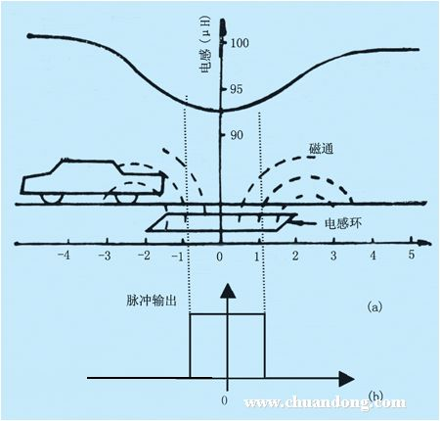

图3-1 车辆检测原理图及检测电路电压脉冲输出波形

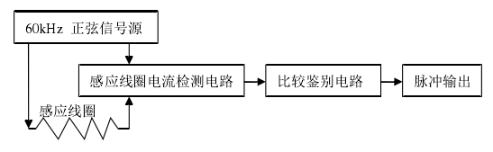

图3-2 车辆存在与检测电路原理框图

3.3系统设计方案分析

如下图3-3交通灯控制系统程序框图

东西黄灯3s南北红灯

南北绿灯27s东西红灯30s

南北黄灯3s东西红灯

东西黄灯3s南北红灯

南北绿灯47s东西红灯50s

南北黄灯3s东西红灯

东西黄灯3s南北红灯

南北绿灯47s东西红灯50s

南北黄灯3s东西红灯

结束

开始

南北拥堵

南北拥堵

智能控制控制

N N N

Y Y Y

南北红灯15s东西绿灯12s

南北红灯15s东西绿灯12s

南北红灯30s东西绿灯27s

N

Y

图3-3 交通灯智能控制程序框图

3.4 本章小结

这一章分析了智能交通灯控制系统的设计原理，工作流程以及车辆检测方案。详细分析了该设计系统正常运行的可行性和逻辑实现，以及电感式传感器的工作原理。

4.交通灯控制系统PLC程序设计

4.1 根据该交通灯控制系统的控制要求设计如下的I/O分配表

|  |  |  |  |
| --- | --- | --- | --- |
| 输入信号 | | 输出信号 | |
| X0 | 启动 | Y020 | 南北红灯 |
| X1 | 停止 | Y021 | 南北黄灯 |
| X5 | 常态 | Y022 | 南北绿灯 |
| X6 | 南北拥堵 | Y023 | 东西红灯 |
| X7 | 东西拥堵 | Y024 | 东西黄灯 |
|  |  | Y025 | 东西绿灯 |

表4-1 I/O分配表

4.2 PLC程序设计图

（1） 常态下，南北红灯对应输出线圈Y020，东西绿灯对应的输出线圈Y025分别定时30s，27s的PLC梯形图如下图4-1

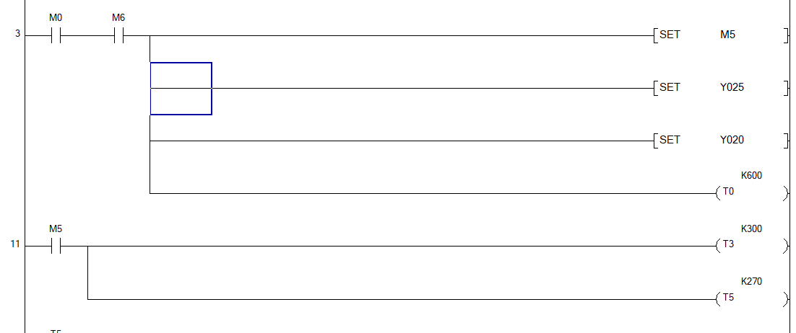

图4-1 常态交通灯定时梯形图

（2）南北拥堵情况下，南北绿灯对应的输出线圈Y022，东西红灯对应的输出线圈Y023分别当时42s，45s的PLC梯形图如下图4-2所示，

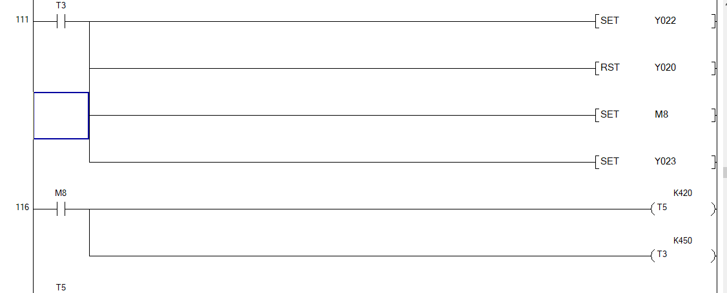

图4-2 南北拥堵状态交通灯定时梯形图

（3）南北拥堵情况下，东西绿灯对应的输出线圈Y025，南北红灯对应的输出线圈Y020分别当时42s，45s的PLC梯形图如下图4-3所示，

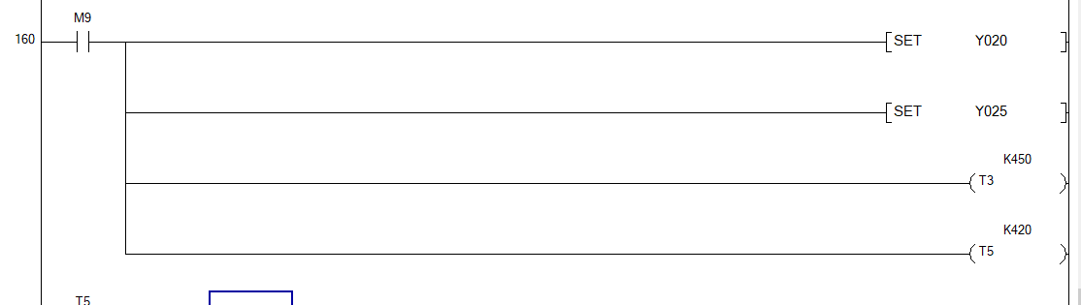

图4-3 东西拥堵状态交通灯定时梯形图

4.3 程序运行阶段

当X0连接导通后，交通控制系统开始依照以下控制要求正常运行：

常态： 南北车道 绿 27S 黄3S 红 30S

东西车道 红 30S 黄3S 绿 27s

南北拥堵： 南北车道 绿 42S 黄3S 红 15S

东西车道 红 45S 黄3S 绿 12s

东西拥堵： 南北车道 绿 12S 黄3S 红 45S

东西车道 红 15S 黄3S 绿 42s

4.4 本章小结

本章分析了PLC程序中I/O口的分配，并编写该智能交通灯控制系统的PLC程序梯形图，分析了局部PLC程序的作用。

5. 组态王仿真程序设计

5.1 组态王简介

5.1.1 组态王简述

“组态”的概念是伴随着集散型控制系（Distributed Control System，简称DCS）的出现才开始被广大的生产过程自动化技术人员所熟知的。

组态的名词最早来自英文Configuration，意思是对各种资源，计算机编程和软件使用的软件程序来配置，默认情况下，使计算机和软件，自动执行特定任务，能够满足设计师的要求。监控组态软件具有丰富完美的项目设置，使用方法灵活，功能强大。组态软件最早出现时，主要是为了解决人机图形界面的问题。随着软件技术，实时控制，通讯网络，系统安全管理，开放的数据接口的开发，I/O设备的管理已经成为其主要内容。

5.1.2 组态王软件开发特点

组态王具有适应性强、开放性好、易于扩展、经济、开发周期短等优点。通常可以把这样的系统划分为控制层、监控层、管理层三个层次结构。其中监控层对下连接控制层，对上连接管理层，它不但实现对现场的实时监测与控制，且在自动控制系统中完成上传下达、组态开发的重要作用。尤其考虑三方面问题：画面、数据、动画。通过对监控系统要求及实现功能的分析，采用组态王对监控系统进行设计。组态软件也为试验者提供了可视化监控画面，有利于试验者实时现场监控。而且，它能充分利用Windows的图形编辑功能，方便地构成监控画面，并以动画方式显示控制设备的状态，具有报警窗口、实时趋势曲线等，可便利的生成各种报表。它还具有丰富的设备驱动程序和灵活的组态方式、数据链接功能。

实验全部用软件来实现,只需利用现有的计算机就可完成自动控制系统课程的实验,从而大大减少购置仪器的经费。

该系统是中文界面,具有人机界面友好、结果可视化的优点。对用户而言,操作简单易学且编程简单,参数输入与修改灵活,具有多次或重复仿真运行的控制能力,可以实时地显示参数变化前后系统的特性曲线,能很直观地显示控制系统的实时趋势曲线,这些很强的交互能力使其在自动控制系统的实验中可以发挥理想的效果。

5.1.2组态王的结构

“组态王6.3”软件包由工程管理器、工程浏览器、画面开发系统和运行系统四部分组成。流程管理，正被用于创建新的工程管理的原创作品，从浏览器调试工程，配置项目的工程设计浏览器的用户，开发和运营的图像画面的配置工程，将能够查看的开发和操作画面和生产系统和工程系统调用的各种部件中，为了完成项目中，运行在浏览器屏幕上，生产系统的工程，并通过该系统的调试呼叫。

（1）工程管理器：具有强大的系统管理功能，可以用来删除创建一个新的项目和原创工程，并能够预测系统并能对系统自带工程来搜索，恢复，备份等，以实现实现数据词典的导入、导出功能。

（2）工程浏览器：是环境工程设计配置管理应用程序，自定义变量项目管理应用程序，界面，编程语言设计的开放式配置，连接设备配置，系统，第三方数据库管理的配置参数。

（3）画面开发系统：工程是应用程序开发环境，完成图片在这样的环境设计，动画连接，命令语言，定义变量等等。

（4）运行系统：组态软件运行环境下，我们首先必须运行在开发系统中运行的系统环境中的组态王项目之前配置。系统菜单栏的发展后，单击“配置\运行”命令或工具栏中的“运行”按钮，或项目浏览器“项目目录显示区域\系统配置\设置运行”按钮，弹出“运行系统设置”对话框。 TouchExplorer和TouchVew独立，一个项目可以编辑和运行动画调试工程是非常方便的。

5.2 组态王十字路口仿真设计图

根据交通灯控制系统的设计要求设计如下图5-1仿真设计图模拟现实十字路口道路交通以及交通灯布局，如下图所示，

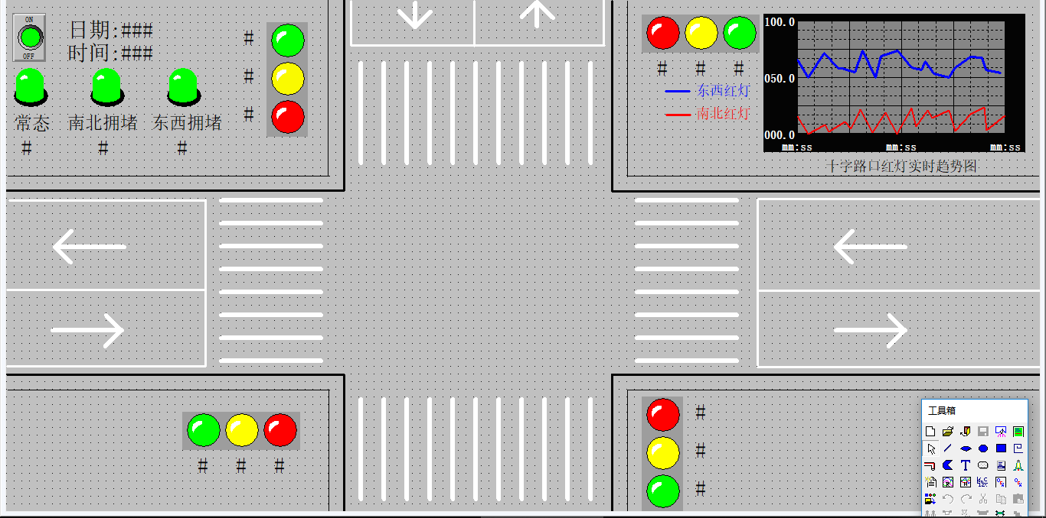

图5-1交通灯控制系统仿真设计图

5.3 组态王交通灯控制系统数据词典

数据库是“组态王”软件的核心部分，工业现场的生产状况要以动画的形式反映在屏幕上， 操作者在计算机前发布的指令也要迅速送达生产现场，所有这一切都是以实时数据库为中介环节， 所以说数据库是联系上位机和下位机的桥梁。在TouchVew运行时，它含有全部数据变量的当前值。 变量在画面制作系统组态王画面开发系统中定义，定义时要指定变量名和变量类型， 某些类型的变量还需要一些附加信息。数据库中变量的集合形象地称为“数据词典”， 数据词典记录了所有用户可使用的数据变量的详细信息。

为了PLC和组态王仿真画面建立链接，在组态王的数据库中设置如下表5-1的数据词典，

|  |  |  |  |
| --- | --- | --- | --- |
| 变量名 | 变量类型 | ID | 寄存器 |
| 南北红灯 | I/O离散 | 21 | I20.0 |
| 南北绿灯 | I/O离散 | 22 | I22.0 |
| 南北黄灯 | I/O离散 | 23 | I21.0 |
| 东西红灯 | I/O离散 | 24 | I23.0 |
| 东西绿灯 | I/O离散 | 25 | I25.0 |
| 东西黄灯 | I/O离散 | 26 | I24.0 |
| 开关 | I/O离散 | 27 | I0.0 |
| 常态 | I/O离散 | 35 | I1.0 |
| 南北拥堵 | I/O离散 | 34 | I2.0 |
| 东西拥堵 | I/O离散 | 36 | I3.0 |
| 南北定时27s | I/O整型 | 28 | V1 |
| 南北定时30s | I/O整型 | 29 | V2 |
| 南北定时3s | I/O整型 | 30 | V3 |
| 东西定时27s | I/O整型 | 31 | V4 |
| 东西定时30s | I/O整型 | 32 | V5 |
| 东西定时3s | I/O整型 | 33 | V6 |

表5-1 组态王交通灯控制系统数据词典

5.4 组态王交通灯控制系统应用程序命令语言设计

组态王除了在定义动画连接的时候支持连接表达式，还允许编写命令语言来扩展应用程序的功能，极大的增强了应用程序的可用性。

为了更大限度的模拟仿真交通控制系统的工作状态，编写了以下代码应用到组态王交通灯控制仿真系统中。

数据变量注释如下表5-2：

|  |  |
| --- | --- |
| 变量名 | 变量作用 |
| 南北红灯 | 南北方向红灯状态（熄灭或亮起） |
| 南北绿灯 | 南北方向绿灯状态（熄灭或亮起） |
| 南北黄灯 | 南北方向黄灯状态（熄灭或亮起） |
| 东西红灯 | 东西方向红灯状态（熄灭或亮起） |
| 东西绿灯 | 东西方向绿灯状态（熄灭或亮起） |
| 东西黄灯 | 东西方向黄灯状态（熄灭或亮起） |
| 常态 | 交通灯控制系统正常工作状态 |
| 南北拥堵 | 交通灯控制系统南北拥堵工作状态 |
| 东西拥堵 | 交通灯控制系统东西拥堵工作状态 |
| 南北定时27s | 南北方向绿灯定时时长 |
| 南北定时30s | 南北方向红灯定时时长 |
| 南北定时3s | 南北方向黄灯定时时长 |
| 东西定时27s | 东西方向绿灯定时时长 |
| 东西定时30s | 东西方向红灯定时时长 |
| 东西定时3s | 东西方向黄灯定时时长 |

表5-2 数据变量注释表

（1）正常状态下南北方向红，绿交通灯工作转换局部程序：

if(\\本站点\南北红灯==1&&\\本站点\南北绿灯==0&&\\本站点\南北黄灯==0)

\\本站点\南北定时30s=\\本站点\南北定时30s-1;

if(\\本站点\南北定时30s==0)

{

\\本站点\南北红灯=0;

\\本站点\南北绿灯=1;

\\本站点\南北黄灯=0;

\\本站点\南北定时30s=30;

}

（2）南北拥堵状态下南北方向红，绿交通灯工作转换局部程序：

if(\\本站点\南北红灯==1&&\\本站点\南北绿灯==0&&\\本站点\南北黄灯==0)

\\本站点\南北定时30s=\\本站点\南北定时30s-1;

if(\\本站点\南北定时30s==0)

{

\\本站点\南北红灯=0;

\\本站点\南北绿灯=1;

\\本站点\南北黄灯=0;

\\本站点\南北定时30s=15;

}

if(\\本站点\南北绿灯==1&&\\本站点\南北红灯==0&&\\本站点\南北黄灯==0)

\\本站点\南北定时27s=\\本站点\南北定时27s-1;

if(\\本站点\南北定时27s==0)

{

\\本站点\南北红灯=0;

\\本站点\南北绿灯=0;

\\本站点\南北黄灯=1;

\\本站点\南北定时27s=42;

}

（3）东西拥堵状态下东西方向红，绿交通灯工作转换局部程序：

if(\\本站点\南北红灯==1&&\\本站点\南北绿灯==0&&\\本站点\南北黄灯==0)

\\本站点\南北定时30s=\\本站点\南北定时30s-1;

if(\\本站点\南北定时30s==0)

{

\\本站点\南北红灯=0;

\\本站点\南北绿灯=1;

\\本站点\南北黄灯=0;

\\本站点\南北定时30s=45;

}

if(\\本站点\南北绿灯==1&&\\本站点\南北红灯==0&&\\本站点\南北黄灯==0)

\\本站点\南北定时27s=\\本站点\南北定时27s-1;

if(\\本站点\南北定时27s==0)

{

\\本站点\南北红灯=0;

\\本站点\南北绿灯=0;

\\本站点\南北黄灯=1;

\\本站点\南北定时27s=12;

}

5.5 组态王交通灯控制系统的仿真运行

（1）如图5-2为交通控制系统正常状态下的仿真运行图

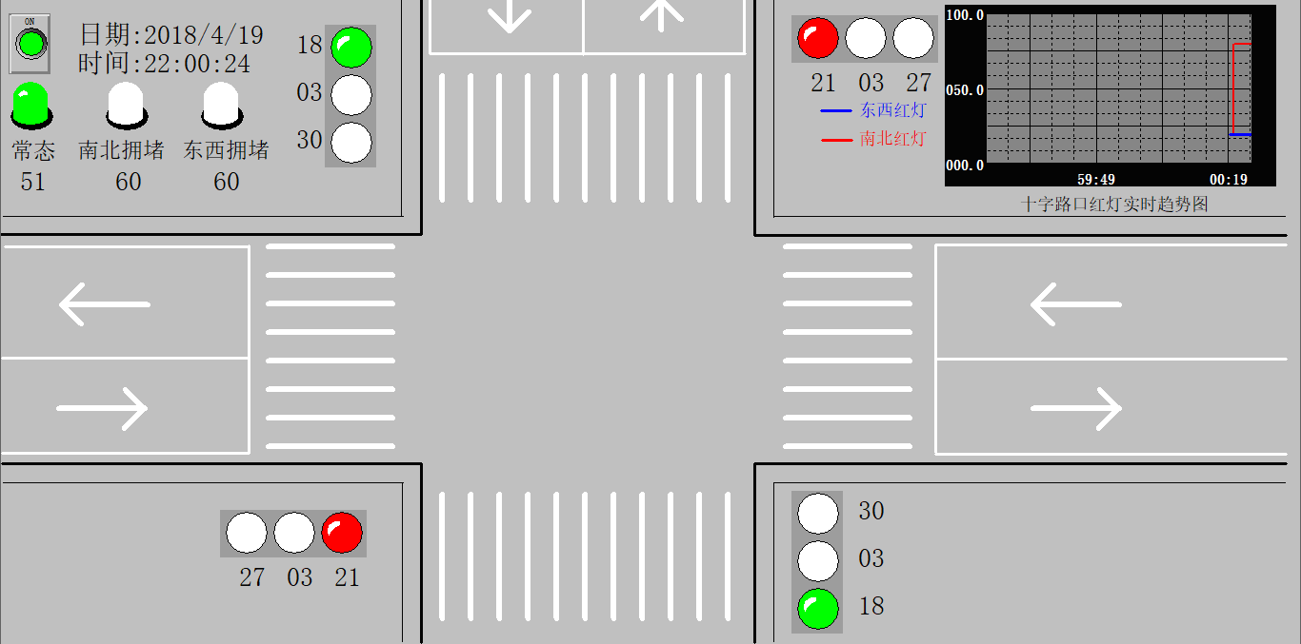

图5-2 交通灯控制系统常态运行图

（2）如图5-3为交通控制系统南北拥堵状态下的仿真运行图

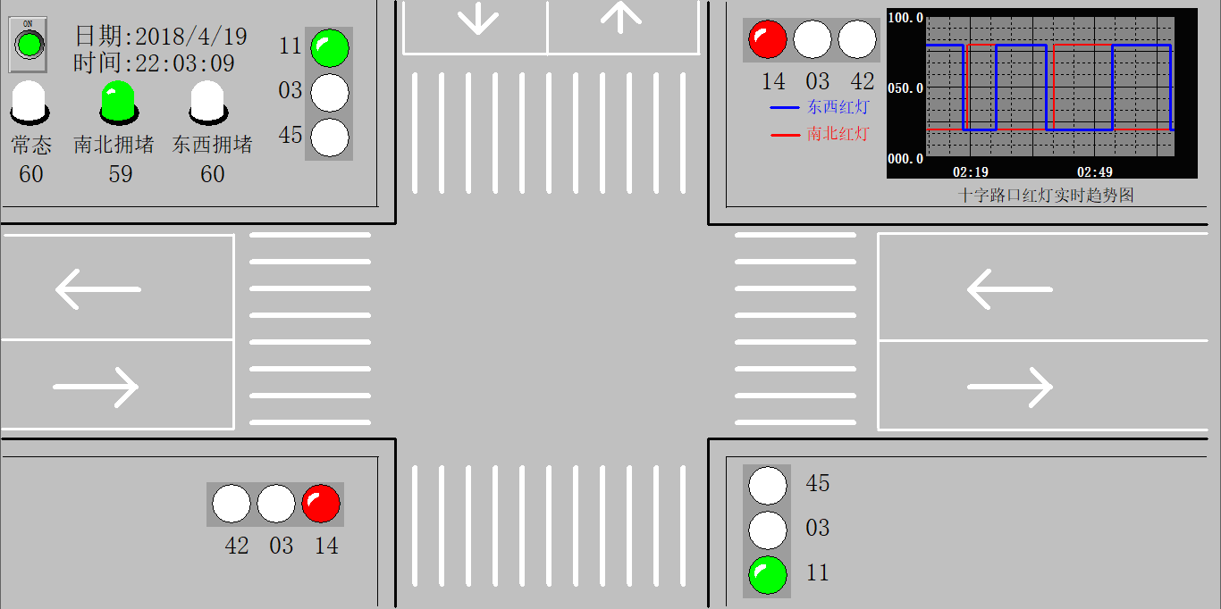

图5-3 交通灯控制系统南北拥堵运行图

（3）如图5-4为交通控制系统东西拥堵状态下的仿真运行图

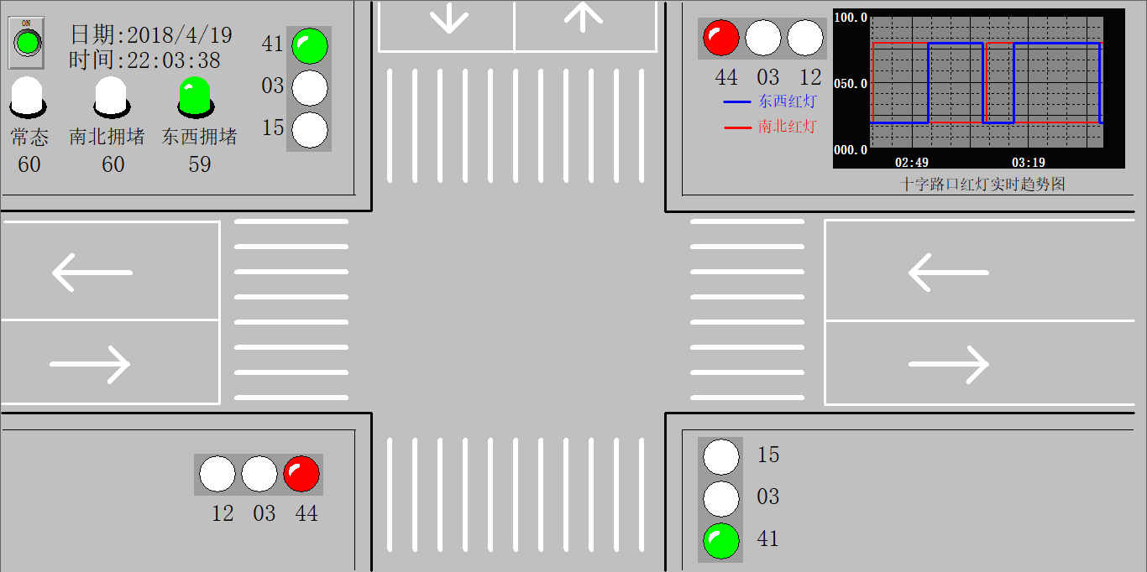

图5-4 交通灯控制系统东西拥堵运行图

1. 如图5-5为交通灯实时转换趋势图

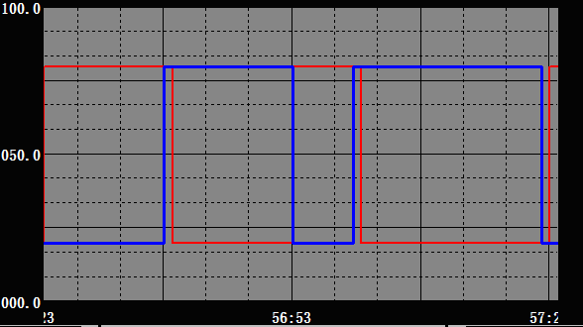

图5-5 交通灯实时转换趋势图

5.6 本章小结

本章根据交通灯控制系统设计要求，利用组态王设计仿真界面模拟交通灯控制系统现实运行的状况，并对核对了交通灯控制系统在常态，南北拥堵，东西拥堵三种状态下的工作运行情况。

结论

基于我国现行严峻的交通状况，由于人们日益提高的物质生活水平对出行的交通要求也越来越高，以及我国现行的交通信号灯控制系统基本上使用定时循环控制的方式不能根据道路交通的实际情况自适应选择交通信号灯的定时方案，智能化程度较低，不能很好地应对交通拥堵的情况，而且消耗的人力，物力成本高，不能得到最大化的利用。基本上述情况，本次毕业设计运用PLC设计了智能交通灯控制系统。

本论文设计的智能交通灯控制系统对道路十字路口的两个方向的车流量进行实时检测，当两个方向的车流量均处于正常水平或者基本一致时，智能交通灯控制系统在常态下工作，选择正常运行方案，给予两个方向的红，绿信号灯时长相同；当一个方向的车流量出现异常拥堵另一个方向的车流量处于正常水平时，智能交通灯控制系统在拥堵（南北拥堵或东西拥堵）状态下工作，选择拥堵（南北拥堵或东西拥堵）运行方案，给予发生交通拥堵的方向绿灯通行时长加大，红灯等待时长减少，相应地给予车流量正常较少的另一个方向绿灯通行时长减少，红灯等待时长增加。缓解了上下班，节假日等交通高峰期的交通压力以及城市主要交通干道的拥堵情况，有效地提高交通灯控制系统的使用效率。

通过本次毕业设计，我了解到了PLC的发展历史，未来的发展趋势以及PLC在电气领域举足轻重的地位。认识到PLC为我们现实的生活提供各种各样的便利。同时，让我把课堂学习到的专业知识与实践相结合，拓宽了我的知识视野，提高了我的实际动手能力。在查阅各种资料文献的同时学习到了很多书本以外的知识，认识到在实际工作环境中与理想环境的区别和各种需要注意的事项，并且了解到了电气行业未来的发展趋势。

此次毕业设计还使我熟悉了组态王仿真软件的使用，通过组态王与PLC的I/O口对接可以可视化地调试并运行梯形图设计，大大提高了开发效率。完成该毕业设计不仅仅对本科四年所学知识的全面总结和综合运用，还为我以后的学习生涯，工作生涯的实践能力，动手能力的奠定了一个良好开端，毕业设计是本科四年对所学知识理论的查验和总结，可以提升设计者自己分析与解决问题的本领。

经过此次毕业设计让我了解了理论和实践相结合是一件很重要的事，只有这样才能充分发挥我们所学的知识和自身的本能技能。实践和理论二者缺一不可，唯有把所学的理论知识跟实际情况相融合，从中得出结论，总结经验才能真正发挥自身的特长和价值并服务于社会，从而提升自身的实际操作能力与独立思考的能力。

参考文献

[1] 金凤楠. 基于PLC的智能交通信号控制系统[D].黑龙江省大庆市：东北石油大学，2013

[2] 黄鹃飞. 基于PLC的自适应交通灯智能控制系统设计[D].江西省南昌市：南昌大学，2009

[3] 洪清辉，何燕阳．基于PLC的交通灯智能控制[J]．漳州师范学院学报（自然科学版），2005，（3）：66-77

[4] 王善刚，付胡代．PLC在十字路口交通灯中的应用[J]．教育教学论坛，2011，（36）：164-165

[5] 王晓娟．基于PLC的智能交通灯控制系统设计[J]．机电一体化，2015，（03）：68-72

[6] 施凤鸣，宁歆．基于PLC的智能交通灯控制系统[J]．九江职业技术学院学报，2015，（03）：19-22

[7] 金秀慧．基于PLC控制的十字路口交通灯信号系统[J]．农业装备与车辆工程，2009，（05）：31-33

[8] 廖裕中．基于PLC交通信号灯设计[J]．电子制作，2014，（08）：100-101

[9] 周名侦，张少明．基于PLC控制的交通灯系统设计[J]．广东交通职业技术学院学报，2005，（02）：61-63

[10] 罗智芸，廖伟强．十字路口交通灯的PLC控制[J]．大众科技，2011，（08）：39-40

[11] 崔瀚，焦志刚. 一种基于PLC的交通灯程序设计方法[J]．机电技术，2016，（02）：61-62

[12] 周旋. 基于PLC步进编程的交通灯控制设计[J]. 电子技术与软件工程，2017，（09）：124-124

[13] 杨东红，王筱珍. 十字路口交通灯PLC自适应控制系统[J]. 数字技术与应用，2010，（08）：26-28

[14] 陈振伟,苑秋华. 基于十字路口交通灯PLC控制设计[J]. 硅谷，2011，（10）：44-45

[15] 王啸东. 基于PLC的实时交通灯系统设计[J]. 考试周刊，2012，（39）：133-133

[16] 张莲花，刘景东. 十字路口交通灯在PLC中的应用[J]. 无线互联科技，2012，（10）：167-167

致谢

四年的大学生活不知不觉迎来了毕业，但我永远不会忘了这个月的时间，毕业论文的编写带给了我无法忘却的记忆。在我每日畅游在书的海洋里寻找资料的时候，面对数不清的书本和文献，记得最清楚的是每当找到所需资料时的愉悦与畅快；记的更深刻的是每一个小思路成功时那喜悦的心情；目睹自己的双手敲打出的每一句话，每一个字，每一个标点，看着自己结出的果实，内心里剩下的只有愉悦而没有丝毫的疲劳。这一路上的旅途看起来坎坷波折，其实当中蕴藏着数不清的宝藏。我在查询资料的时候，对我所学过的知识进行了巩固与提升，并且让我对现在电气行业的最新成长方向有了不少理解。在全部的过程当中，我即学会了新知识，又拓展了视野。在未来的生活中，我依旧要不停地充实自身，为了将来的学习生涯，工作生涯不断奋斗

在这里，我要感谢在我四年的学习中无私教授我知识的各位老师，是您们把自身最珍贵的财富无私地传给了大家，让大家都可以在学业上做出成绩；是您们让大家感受到了老师这个职业的伟大，教会我们知识，同时也没忘记教育我们怎样做人。我还要谢谢宿舍的各位哥们，他们在我做毕业设计的过程里给我带来了很多帮助与鼓励，也是他们与我一起度过这几年的大学生活。

最后，我衷心的感谢我的论文指导老师戴跃宏老师。从论文的构思开始，多得戴跃宏老师的不断支持，让我顺利完成本次的毕业设计和毕业论文，所以我要再次对戴跃宏老师表示衷心的感谢！

摘要：PLC是电气行业前沿的，应用广泛的可编程控制器。其体积小，操作灵活，抗干扰能力强，成为了自动控制行业的首选控制器对象。本论文主要讲述PLC在智能实时交通灯控制系统中的应用，通过使用电感式传感器对道路路口的车流量进行实时监控计数，来自适应决定该智能交通灯控制系统的工作模式，并通过PLC编程实现交通灯控制系统的实时循环控制。根据道路十字路口两个方向的车流量大小合理地分配两个方向的绿灯通行时间和红灯等待时间，缓解道路交通拥堵压力。

关键词：PLC可编程控制器；交通信号灯；智能实时；高效；合理